Perczel Mór Technikum és Kollégium

Vizsgaremek

Készítették:
Haramia Balázs, Farkas Kristóf, Müller János

Telephely
2025
Perczel Mór Technikum és Kollégium

Szakma megnevezése: informatikai rendszer- és alkalmazás-üzemeltető technikus
A szakma azonosító száma: 506121202

Vizsgaremek

Stake hálózat

Készítették: MJ,FK,HB

Bonyhád
2025
Tartalomjegyzék

Feladat rövid ismertetése
A Stake Kaszinó Hálózat projekt célja egy többvárosi kaszinólánc informatikai és hálózati infrastruktúrájának megtervezése és dokumentálása. A hálózat Budapest, Sopron, Pécs és Szekszárd városaiban működő kaszinókat foglalja magába, amelyek biztonságos, redundáns és megbízható kapcsolatokkal kommunikálnak egymással. A projekt célja egy egységes, biztonságos, távmenedzselhető hálózati környezet kialakítása.

Bevezetés
A Stake Kaszinó hálózata egy négy városra kiterjedő infrastruktúrát alkot, melyben minden helyszínen különálló hálózat működik, mégis egységes rendszerként kommunikálnak egymással. A dokumentáció bemutatja az egyes helyszínek hálózati felépítését, az IP-cím kiosztásokat, a használt protokollokat, a biztonsági megoldásokat és a redundancia kialakítását.

Motiváció
A projekt fő motivációja az volt, hogy a Stake Kaszinó hálózatot egy modern, jól strukturált és biztonságos informatikai rendszerrel lássuk el, amely képes kiszolgálni a kaszinók folyamatos működését és a vendégek adatainak védelmét. Az összekapcsolt városi rendszerek célja, hogy a menedzsment és adminisztrációs feladatok távolról is biztonságosan elérhetők legyenek.

Cél
Célunk az volt, hogy a négy városban működő kaszinók hálózatát egy összekapcsolt, redundáns és biztonságos rendszerként tervezzük meg. Az IP-címek kiosztása, tűzfalbeállítások, routerkapcsolatok és VPN alagutak mind ennek az egységnek a részét képezik. A hálózatnak képesnek kell lennie a folyamatos működésre még részleges rendszerhiba esetén is.

Jövőbeli terveink

A hálózat későbbi fejlesztése során célunk, hogy a rendszer megbízhatóbb, gyorsabb és biztonságosabb legyen. A Stake Kaszinó hálózatát úgy szeretnénk továbbfejleszteni, hogy később is könnyen lehessen bővíteni, és a mindennapi működés során stabil maradjon. A következő fejlesztéseket tervezzük:
- Hálózati támadások elleni védelem erősítése – alapvető biztonsági beállítások finomítása, hogy a hálózat ellenállóbb legyen.
- Sávszélesség növelése – nagyobb terhelés esetén is gyors és folyamatos működés biztosítása érdekében.
- A vezeték nélküli hálózat stabilitásának javítása – jobb lefedettség és kevesebb szakadás elérése.
- Távoli felügyelet bővítése – hogy szükség esetén akár távolról is rálátás legyen a hálózat állapotára.
- A hálózat könnyebb bővíthetőségének előkészítése – hogy a jövőben egyszerűen lehessen új eszközöket vagy alhálózatokat hozzáadni.

Használt technológiák

Cisco Packet Tracer

Egy tanuláshoz és tervezéshez készült hálózati szimulátor, amellyel routereket, switcheket és teljes topológiákat lehet modellezni.

Jira

Projektkezelő felület, ahol feladatokat lehet követni, rendezni és átlátható munkafolyamatokat kialakítani.

Discord

Könnyen használható kommunikációs platform, amely hang, videó, és szöveges csatornákat kínál csapatoknak.

OBS (Open Broadcaster Software)

Olyan rögzítő és streamelő program, amellyel egyszerűen készíthetők képernyőfelvételek és videók.

GitHub

Online felület verziókezeléshez, ahol fájlokat, projekteket és módosításokat lehet rendszerezve tárolni.

Git

Verziókezelő rendszer, amely lehetővé teszi a fájlok változásainak követését és a különböző verziók kezelését.

Excel

Táblázatkezelő program, amely számításokhoz, adatkezeléshez és egyszerűbb kimutatások készítéséhez használható.

Fejlesztés módszertan
Scrum
- Rugalmasság és folyamatos igazítás: A Scrum lényege, hogy a csapat könnyen tudja módosítani a terveit, ha új igények vagy visszajelzések érkeznek. A módszer lehetővé teszi, hogy a fejlesztés ne legyen merev, hanem lépésről lépésre finomítható legyen.
- Csapaton belüli együttműködés: A Scrum egyértelmű szerepkörökre épít, így mindenki tudja, mi a felelőssége. Ez segít abban, hogy a csapat tagjai összehangoltan dolgozzanak, és mindenki pontosan értse, hol tart a közös munka.
- Átlátható feladatkezelés: A Product Backlog ad helyet minden tervezett funkciónak és javításnak, míg a Sprint Backlog csak az adott időszakra kijelölt feladatokat tartalmazza. Ennek köszönhetően mindenki számára világos, mi a prioritás és hol tart a fejlesztés.
- Sprint alapú munkaszervezés: A munkát rövid, 1–4 hetes időszakokra osztja a csapat. Ezek végén mindig készül egy működőképes, kipróbálható részlet a termékből. A sprint lezárása jó alkalom arra, hogy a csapat átnézze az eredményeket és szükség esetén módosítsa a további terveket.
Hálózat felépítése
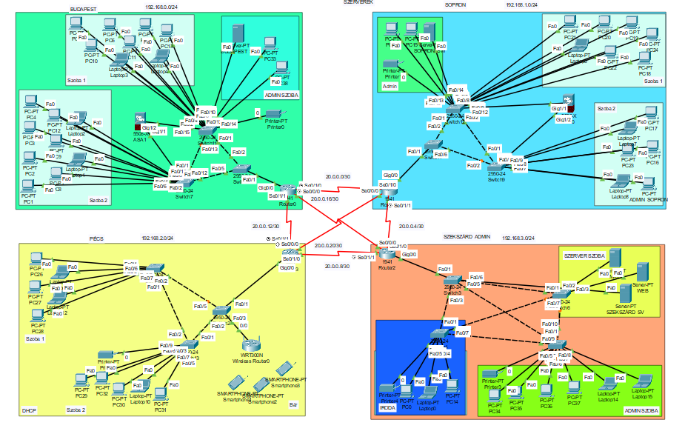

Általános hálózati struktúra

A rendszer négy különálló telephelyből áll: Budapest, Sopron, Pécs és Szekszárd. Mindegyik kaszinó saját helyi hálózattal működik, külön IP-tartománnyal és egyedi elrendezéssel. A telephelyek egymással többirányú kapcsolatban állnak, az összeköttetést központi routerek és GRE-alagutak biztosítják. A hálózat célja, hogy a kaszinók biztonságosan kommunikáljanak egymással, miközben minden helyszín önállóan is működőképes.

Telephelyek részletes felépítése

Budapest

A budapesti kaszinó a 192.168.0.0/24 hálózatot használja.
A helyszín két vendégszobából és egy külön adminisztrációs helyiségből áll. A forgalom egy központi switchen keresztül fut, a hálózat pedig több PC-t, laptopot és nyomtatót szolgál ki. A telephely routere tartja a kapcsolatot a többi várossal.

Sopron

A soproni telephely a 192.168.1.0/24 tartományon működik.
Itt szintén két külön szoba kapott helyet, valamint egy admin részleg. A hálózatot több switch szolgálja ki, és a telephely routere biztosítja a kapcsolatot a budapesti és pécsi ágakkal. A struktúra stabil, egyszerű és jól terhelhető.

Pécs

A pécsi kaszinó a 192.168.2.0/24 hálózatra épül.
A helyszín kiemelt sajátossága, hogy VLAN-ok is működnek, amelyek a vendégteret és a bár területét választják szét. A belső forgalom irányítása több switch-en keresztül történik, a telephely routere pedig a többi várossal létesít kapcsolatot.

Szekszárd

A szekszárdi egység a 192.168.3.0/24 hálózatot használja.
Itt található egy szerverhelyiség, egy admin szoba, valamint egy iroda. A szerverek helyben szolgálják ki a telephely igényeit, a router pedig a külső kapcsolatokért és az átjárásért felel. A belső hálózat több switchnél fut össze.

Használt protokollok és technológiák

RIP (Routing Information Protocol)

A projektben alkalmazott útválasztás alapját a RIP protokoll adja. Ez egy dinamikus routing megoldás, amely rendszeres időközönként hirdeti a routerek számára az ismert hálózatokat. Ennek köszönhetően a routerek automatikusan megtanulják, hogy a különböző alhálózatok mely útvonalon érhetők el. A kaszinó telephelyei közötti kommunikáció így kézi beállítás nélkül is működőképes marad, még akkor is, ha valamelyik útvonal megváltozik. A RIP egyszerűsége miatt jól használható olyan hálózatokban, ahol több telephelyet kell összekötni, és a fő cél a stabil működés biztosítása túlzottan összetett logika nélkül.

GRE VPN (Generic Routing Encapsulation)

A GRE-alagutak a kaszinók közötti biztonságos és elkülönített kapcsolat kialakítására szolgálnak. A technológia lehetővé teszi, hogy két router között virtuális „alagút” jöjjön létre, amelyen keresztül a csomagok úgy közlekednek, mintha egyetlen közös belső hálózatra csatlakoznának.
Ez különösen fontos a projektben, mert a telephelyek fizikailag távol vannak egymástól, mégis ugyanazokat a központi szolgáltatásokat kell elérniük.
A GRE VPN így egységes hálózati működést biztosít, miközben a valós internetes kapcsolat részletei rejtve maradnak. A telephelyek közti kommunikáció védett, stabil és nem keveredik a nyilvános forgalommal.

VLAN (Virtual Local Area Network)

A VLAN technológia logikai hálózati szegmensek létrehozását teszi lehetővé egyetlen fizikai infrastruktúrán belül. Ez azt jelenti, hogy ugyanazokat a kábeleket, switcheket és eszközöket használva több, egymástól elkülönülő virtuális hálózat is kialakítható.
A projektben a pécsi telephelyen külön VLAN választja szét:

a vendégek által használt eszközöket,

és a személyzet munkavégzéséhez szükséges hálózatot.

Ez egyrészt növeli a biztonságot (a vendég-hálózat nem fér hozzá a belső rendszerhez), másrészt jobb forgalomszervezést tesz lehetővé. A VLAN alkalmazása a nagyobb telephelyeken ma már alapvető hálózatszervezési megoldás.

DHCP (Dynamic Host Configuration Protocol)

A DHCP felelős azért, hogy a hálózatba csatlakozó eszközök automatikusan megkapják az IP-címüket, alhálózati maszkjukat, átjárójukat és DNS beállításaikat.
A projekt során a DHCP-t a routerek és szerverek biztosítják, így nem szükséges minden egyes eszközt manuálisan konfigurálni. Ez különösen hasznos a kaszinókban, ahol több tucat eszköz működik, és előfordulhat, hogy új kliensek csatlakoznak a hálózathoz (pl. laptopok, vendég eszközök, admin gépek).
A DHCP csökkenti a konfigurációs hibák esélyét, és jelentősen megkönnyíti a hálózat üzemeltetését.

DNS (Domain Name System)

A DNS a hálózat „telefonkönyve”. Az eszközök számára lefordítja az ember által olvasható neveket (pl. szervernevek) IP-címekre. Ennek köszönhetően nem kell megjegyezni a konkrét címeket, hanem egyszerű neveken keresztül hívhatók meg a szolgáltatások.
A projektben a DNS elsősorban a belső hálózaton működő szerverek elérését könnyíti meg. A telephelyek gépei így egységesen, név alapján érik el a központi szolgáltatásokat, függetlenül attól, hogy fizikailag melyik telephelyen találhatók.

ACL (Access Control List)

Az ACL-ek segítségével szabályokat hozunk létre arra, hogy mely hálózatok, eszközök vagy szolgáltatások férhetnek hozzá egymáshoz. Ezeket a routereken alkalmazzuk, ahol minden bejövő és kimenő forgalom áthalad.
A projektben az ACL-ek:

megakadályozzák, hogy illetéktelen hálózati szegmensek elérjék a szervereket,

szabályozzák, mely telephelyek milyen szolgáltatásokhoz férhetnek hozzá,

növelik a hálózat általános biztonságát, mivel kiszűrik a nem kívánt forgalmat.

Az ACL-ek használata elengedhetetlen ott, ahol több telephely és többféle funkciót ellátó szoba működik egyetlen hálózatban.

Hálózati Működése
Áttekintés
A hálózat több különálló helyiségből áll, amelyek mind saját szerepet töltenek be a kaszinó működésében. A különböző területeket routerek, switchek és vezeték nélküli hozzáférési pontok kapcsolják össze, ezek biztosítják a belső kommunikációt és az internetelérést. A rendszer központi része a szerver szoba, ahol a legfontosabb hálózati eszközök működnek, a többi helyiség pedig ezekhez csatlakozva végzi a saját feladatait.
Játékszobák
A kaszinó játékszobáiban több PC és laptop működik, amelyek egy helyi switchhez csatlakoznak. A switch továbbítja a forgalmat a központi hálózat felé, így a gépek elérik a szervereket és az internetet is. A játékszobák hálózata egyszerű, stabil, és főként a vendégek kiszolgálását, asztalok működését és elszámolási rendszerek futtatását biztosítja.
Admin szobák
Az adminisztrációs helyiségekben találhatóak admin PC-k, laptopok és nyomtatók, illetve a szerver, egy külön switchre kötve működnek. Ezek a munkaállomások elsősorban a kaszinó belső ügyeit, felügyeletét és a telephelyek közötti kommunikációt szolgálják ki. Az admin szobák hálózatát nagyobb biztonsági beállítások védik, mivel érzékeny adatok kezelése történik itt.
Iroda
Az irodai részben található számítógépek, laptopok és nyomtatók egy külön switchhez kapcsolódnak. Az iroda a napi háttérmunkákhoz szükséges hálózati hozzáférést biztosítja, valamint innen érhetők el a belső alkalmazások és a szerver szoba szolgáltatásai. Az iroda hálózata a szerver szobával közvetlen kapcsolatban áll.
Bár
A bár részlegben vezeték nélküli hozzáférési pont működik, amely a vendégek és személyzet mobil eszközeit szolgálja ki. A Wi-Fi az egyik helyi switchhez csatlakozik, így a bár eszközei ugyanúgy elérik a hálózatot, de elkülönítve működnek a belső adminisztratív gépektől. A bár területe tipikusan nagy forgalmat generál, ezért a vezeték nélküli kapcsolat kiemelten fontos itt.

Szerver szoba
A hálózat központi eleme a szerver szoba, ahol több switch és router található. Innen indulnak a kapcsolatok a kaszinó többi területére, valamint ezen a ponton keresztül zajlik a telephelyek közötti kommunikáció is.
A szobában működnek a legfontosabb szolgáltatások:
- belső kiszolgáló szerverek,
- WEB,
- DNS

A szerver szoba biztosítja a weboldalt, a DNSt és a szerverek az admin szobákban a belső rendszerek elérhetőségét minden kaszinórészleg számára.

Tesztelés

A hálózat tesztelése kiemelten fontos része volt a projektnek, mivel ez biztosítja, hogy a rendszer stabilan, gyorsan és biztonságosan működjön a mindennapi használat során. A tesztelés célja az volt, hogy minden helyiségben, minden eszközön az elvárt módon működjenek a kapcsolatok, szolgáltatások és a kommunikáció.

Követelmények áttekintése

A tesztelési folyamat megkezdése előtt át kellett nézni, hogy a hálózatnak pontosan milyen funkciókat kell teljesítenie. Ide tartozott:

a kaszinó különböző helyiségeiben működő eszközök elérhetősége,

a vezetékes és vezeték nélküli kapcsolatok stabilitása,

a szerver szoba szolgáltatásainak elérhetősége,

valamint az, hogy a teljes hálózat megfeleljen a felhasználói és működési igényeknek.

Ez az átfogó elemzés biztosította, hogy a tesztelés során minden fontos terület lefedésre kerüljön.

Tesztterv és tesztesetek összeállítása

A hálózat teszteléséhez külön tesztterv készült. Ez határozta meg, milyen vizsgálatokat kell elvégezni, milyen eszközökkel és milyen sorrendben.
A tesztesetek minden egyes hálózati rész ellenőrzésére készültek, és az alábbi elemeket tartalmazták:

Teszt azonosító (pl. ST-T-001) — egyedi kód, amely megkönnyíti a tesztek nyilvántartását.

Leírás / cél — mit ellenőriz az adott vizsgálat (pl. Admin szoba gépeinek elérhetősége).

Lépések — pontosan milyen műveleteket kell elvégezni (pl. eszköz indítása, router elérése, ping teszt lefuttatása).

Előfeltételek — milyen állapotnak kell fennállnia a teszt megkezdése előtt (pl. a hálózat össze van kötve, minden switch bekapcsolva).

Várt eredmény — mi számít sikeres működésnek (pl. az eszköz eléri a szervert).

Valós eredmény — a teszt tényleges kimenetele.

Teszt minősítése — PASS vagy FAIL annak alapján, hogy a várt és valós eredmények egyeznek-e.

Hibajegy ID (pl. ST-B-002) — ha probléma merült fel, külön azonosítót kapott.

Felhasznált szoftver verziója — a tesztkörnyezet pontos verziója (pl. Cisco Packet Tracer X.X.X).

Teszt időpontja — rögzítve lett a vizsgálat dátuma és kezdési ideje.

Ezek a tesztesetek biztosították, hogy a hálózat minden eleme következetesen, átlátható keretek között kerüljön ellenőrzésre.

Manuális tesztelés

A hálózatot kézi vizsgálatokkal ellenőriztük, mivel így pontosan látható, hogyan viselkednek az eszközök a gyakorlatban. A manuális tesztelés során többféle vizsgálatot végeztünk:

Kapcsolatellenőrzés

Megnéztük, hogy az egyes helyiségek eszközei problémamentesen kommunikálnak-e egymással.
Itt főleg ping, traceroute és alap kapcsolatvizsgálati parancsokat használtunk.

Konfiguráció ellenőrzése

A routerek és switchek beállításait is át kellett nézni, hogy minden megfelelően legyen konfigurálva.
A teszteléshez a show parancsok különböző verzióit használtuk.

Biztonsági vizsgálatok

Megnéztük, hogy az eszközök megfelelően kérik-e a jelszavakat, a belépések korlátozva vannak-e, és a fontosabb beállítások védettek-e.

Ezek a tesztek biztosították, hogy a hálózat nemcsak működik, hanem megfelelően kezeli a belépéseket és az érzékeny részek hozzáférését is.

Hibák azonosítása és dokumentálása

A tesztelés során észlelt problémákat részletesen rögzítettük. Minden hiba esetében felvettünk:

egy rövid leírást a jelenségről,

a hiba előidézésének pontos lépéseit,

a tesztkörnyezet és körülmények adatait,

mellékelve a szükséges képernyőképeket.

A hibák egy külön rendszeren belül kerültek nyilvántartásba (Jira, Google Docs), hogy jól követhetők legyenek.
Amíg egy hibához tartozó feladat FAIL minősítésű volt, addig a tesztelés nem volt lezártnak tekinthető.

Csapatmunka

Szerepek

Haramia Balázs – Projektmenedzser

A projekt vezetését és szervezését Balázs végezte, ő fogta össze a csapat munkáját a teljes fejlesztés alatt.

Felelősségi területek:

A projekt ütemezésének és felépítésének megtervezése

A feladatok kiosztása és a csapattagok munkájának összehangolása

A kommunikáció biztosítása a projekt egyes részei között

A hálózat működésének és tesztelési folyamatainak felügyelete

A dokumentáció elkészítésének irányítása és ellenőrzése

A határidők követése és a projekt átlátható előrehaladásának biztosítása

Farkas Kristóf – Hálózatépítő és konfiguráló

Kristóf fő feladata a hálózati struktúra kialakítása és a különböző eszközök összehangolása volt. A megtervezett hálózati topológiát ő építette fel a gyakorlatban.

Felelősségi területek:

A hálózati topológia megtervezése a kaszinók helyiségeinek igényei alapján

Routerek, switchek, access pointok konfigurálása és összekötése

A játékszobák, admin szobák, szerver szoba és WLAN területek hálózatának összeállítása

Biztonsági beállítások alkalmazása (pl. eszközvédelem, bejelentkezési jelszavak, hozzáférések)

A hálózat stabil működésének biztosítása és hibák gyakorlati javítása

A fizikai elrendezés és kábelek logikai kialakításának megtervezése Packet Tracerben

Müller János – Tesztelő és dokumentáció készítő

János feladata volt ellenőrizni, hogy a hálózat minden funkciója megfelelően működjön, és elkészítette a projekt dokumentációjának technikai részét is.

Felelősségi területek:

Tesztesetek készítése a hálózat minden részére (szobák, szerver szoba, WLAN, kapcsolatok)

A kapcsolatellenőrzések, konfigurációk és biztonsági vizsgálatok elvégzése

A hibák rögzítése és nyomon követése (bug jelentések, hibajegyek)

A rendszer működésének elemzése és a tesztek eredményeinek összefoglalása

A projekt dokumentáció technikai részeinek megírása (leírások, folyamatok, működés)

Együttműködés a hálózatot építő taggal a hibák javításánál

Összegzés
A projekt lezárásakor egyértelműen láthatóvá vált, hogy a közös munka és az átgondolt tervezés határozta meg a fejlesztési folyamat eredményességét. A projekt során jól működött az a hozzáállás, hogy rugalmasan kezeltük a feladatokat, és mindig a rendelkezésre álló információk alapján haladtunk tovább. Ez sokat segített abban, hogy a hálózat minden elemét működőképesen és átlátható módon tudjuk felépíteni.
A csapatmunka szempontjából kiemelten fontos tapasztalat volt, hogy a folyamatos egyeztetés és a gyors visszajelzések mennyire felgyorsítják a problémamegoldást. A jövőben szeretnénk még jobban figyelni a kommunikáció finomhangolására és arra, hogy mindenki pontosabban lássa a saját feladatait és felelősségét. Ez hosszú távon még hatékonyabb együttműködést eredményez majd.
Összességében a projekt sokat adott: nemcsak egy működő hálózatot építettünk fel, hanem értékes tapasztalatokat is szereztünk a tervezés, a kivitelezés és a közös munka terén. Ezeket a tapasztalatokat jól tudjuk majd hasznosítani a következő, hasonló jellegű feladatoknál is.

Stake_szerver dokumentáció:
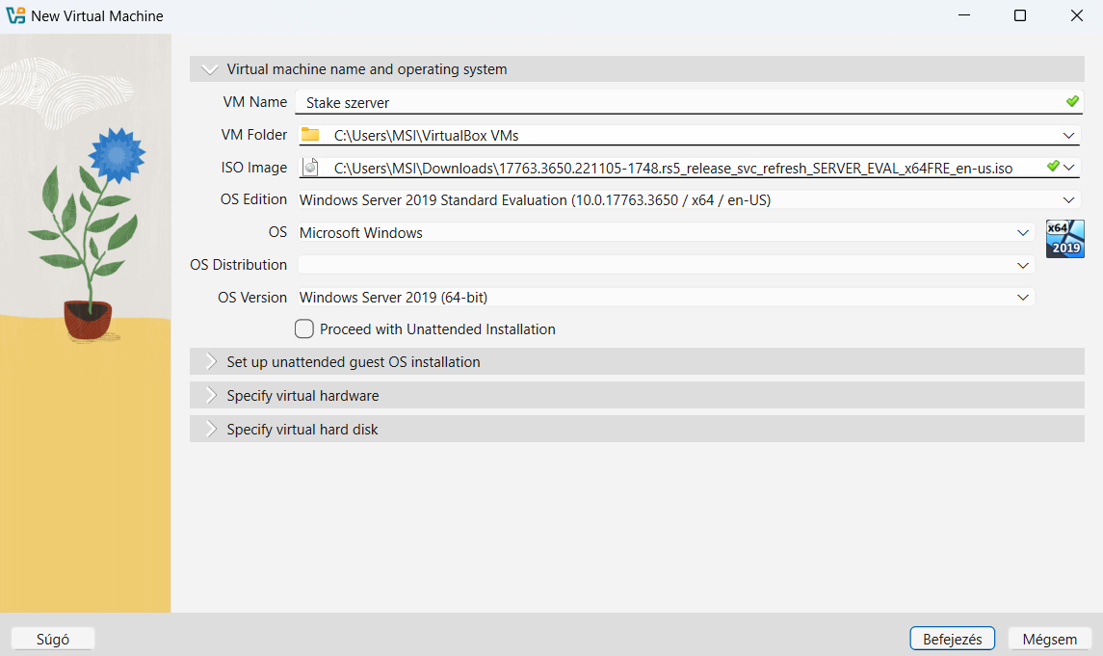
#1 – Beállítottuk a nevet, kiválasztottuk az ISO file-t, és beállítottuk a verziót a szervernek.
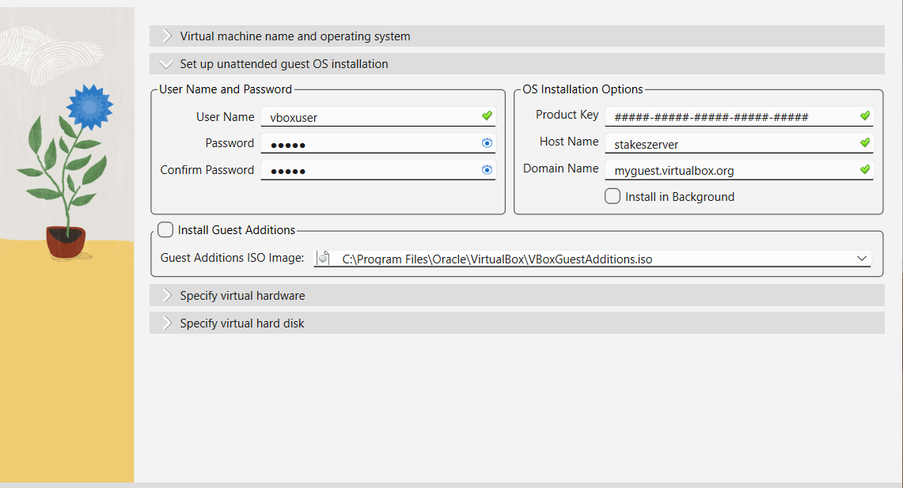
#2 – Beállítottuk a hostnamet, és a jelszót
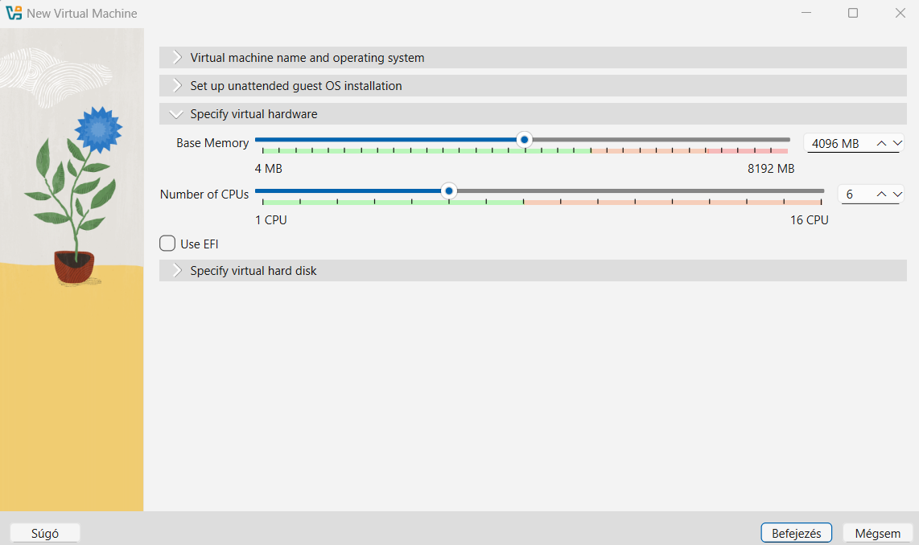
#3 – Beállítottuk hogy mennyi RAM-ot kapjon és mennyi CPU-t használjon.

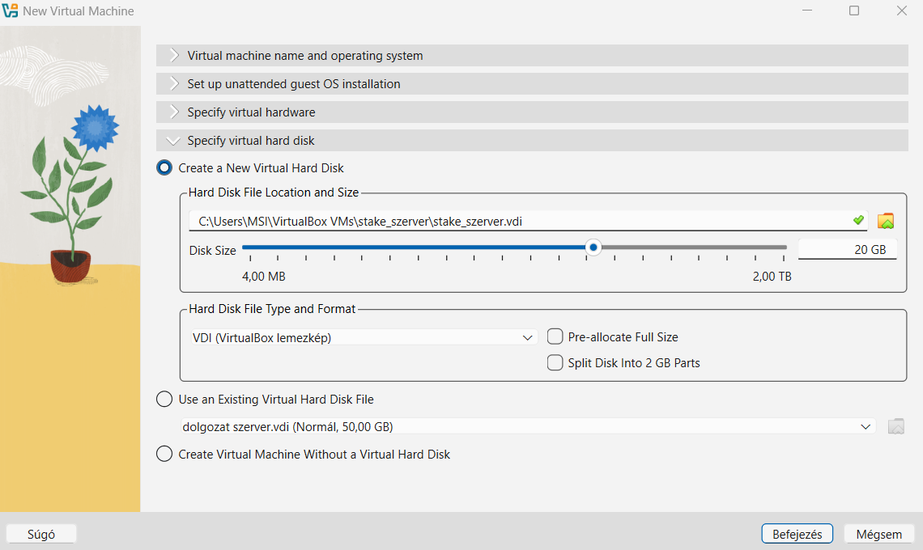
#4 – Beállítottuk mekkora legyen a tárhely, majd befjeztük
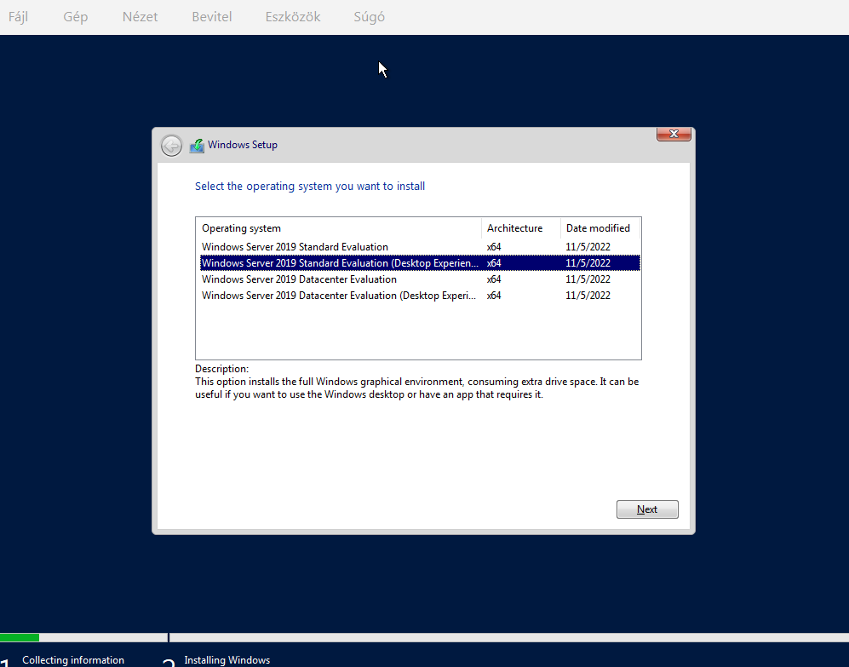
#5 – Kiválasztottuk a jó szervert ami kell

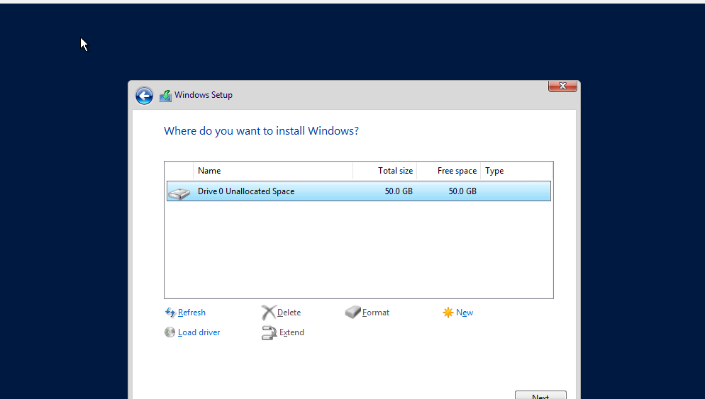
#6 – Erre a drivera tölti a windowst
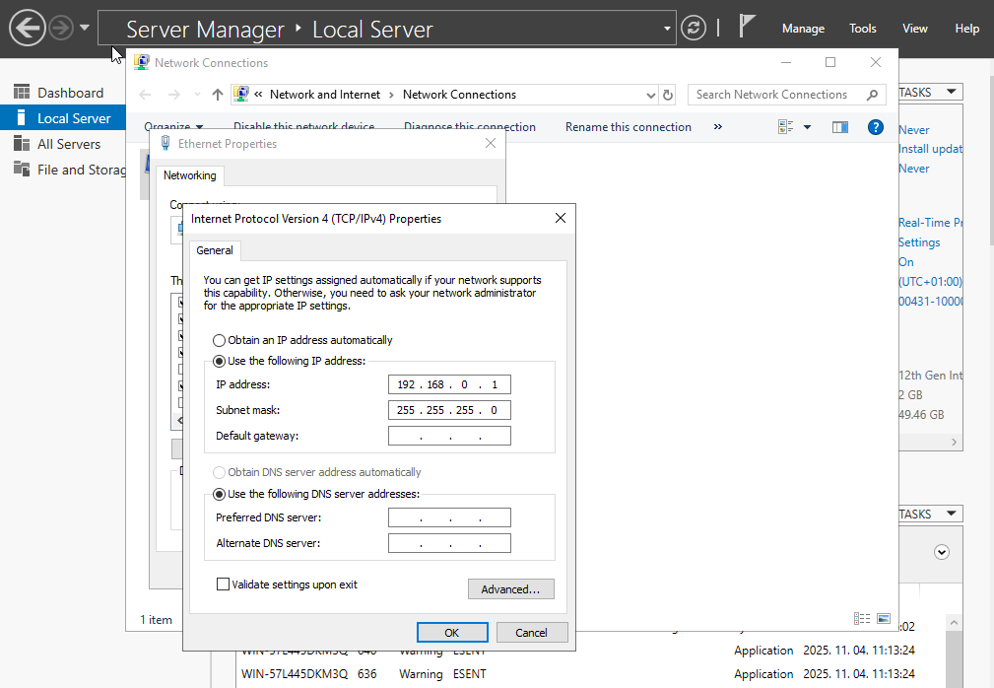
#7 - Beállítottuk az IP címet

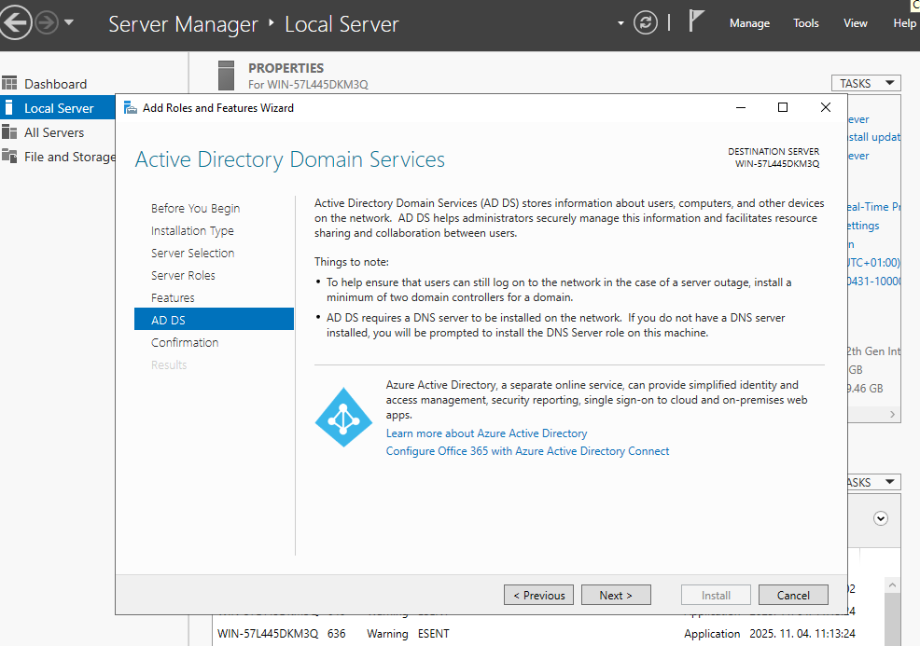
#8 – Hozzáadtuk az Active Directory Domain Services-t

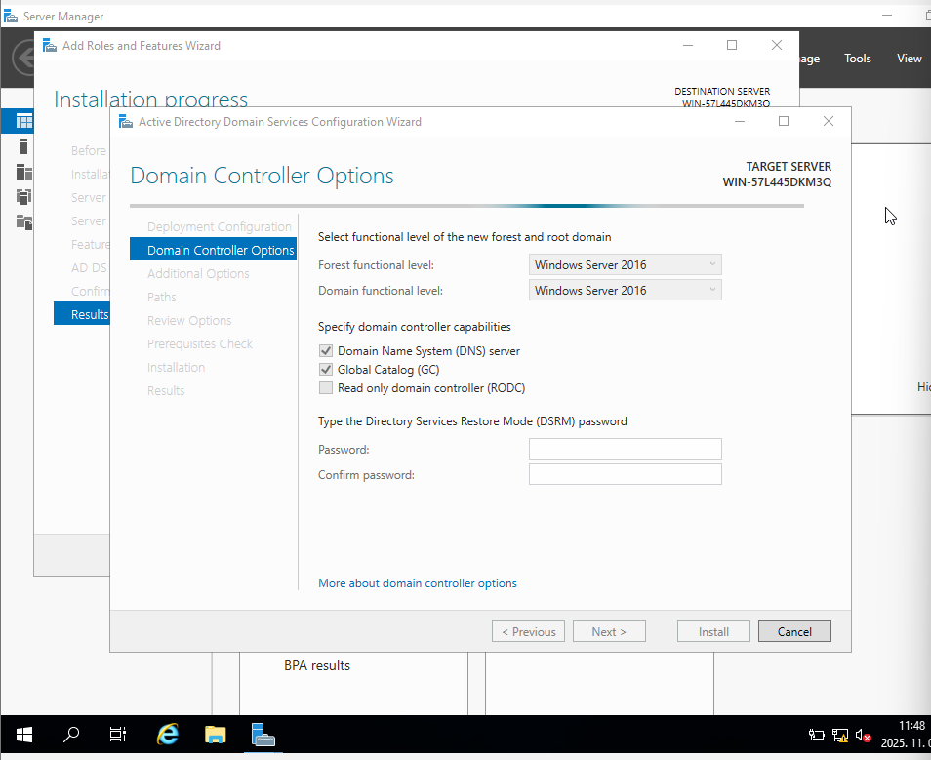
#9 – Beállítottuk a Domain Controller beállításokat

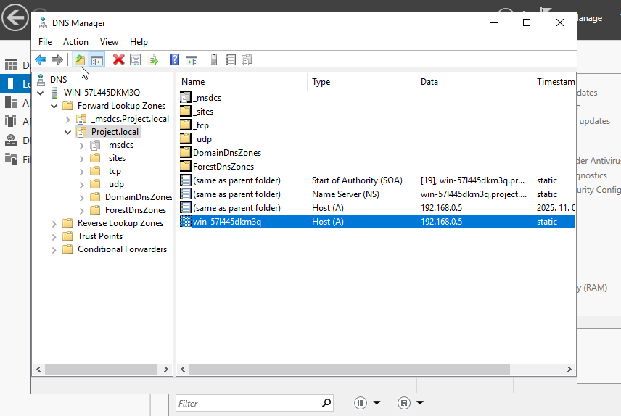
#10 – Beléptünk a DNS managerbe, csináljuk a DNS-t itt
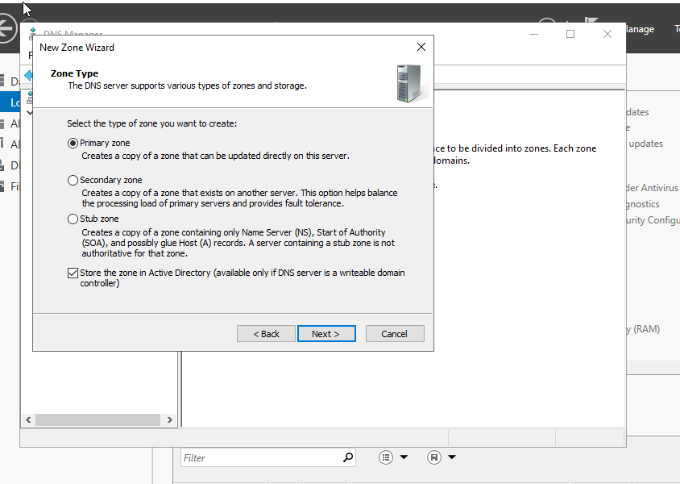
#11 – Csináltunk egy új zone-t

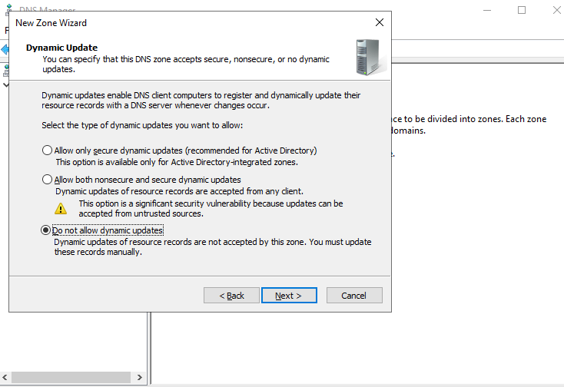
#12 – Beállítottuk hogy ne legyenek dinamikus updatek
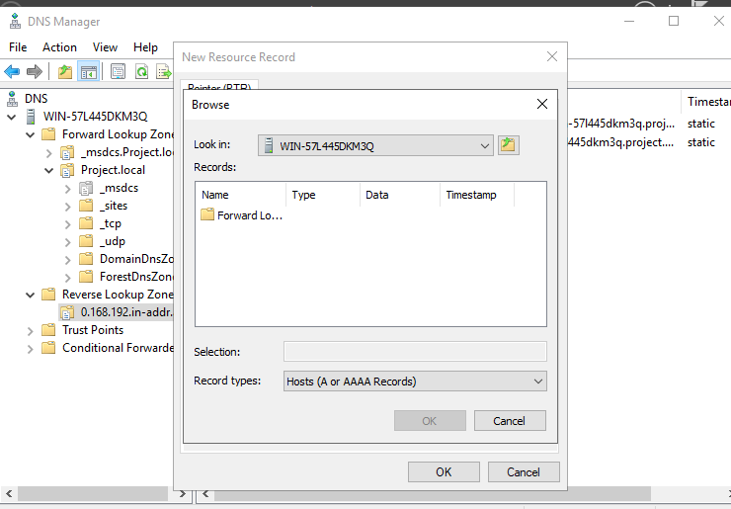
#13 – Hozzáadtuk ide új resourcenak

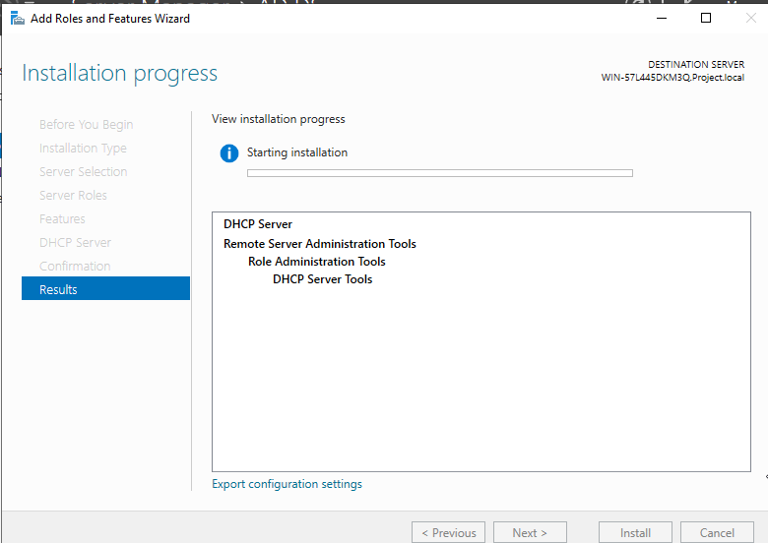
#14 – Befejeztük a DHCP configot
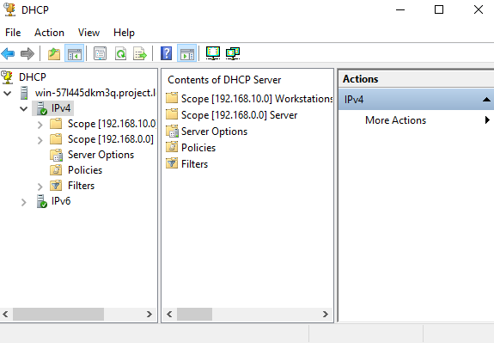
#15 – Itt van a kész DHCP Scope
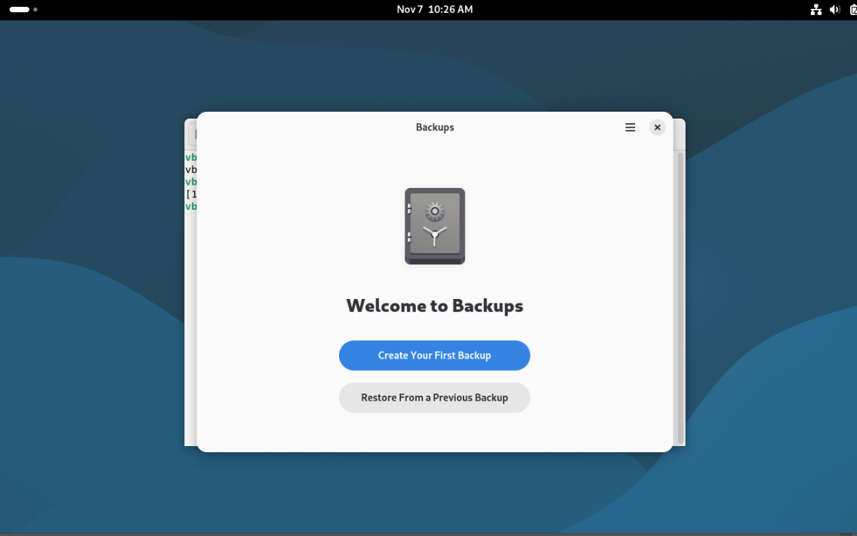
#16 – Automatizált mentés beállítása Linuxon
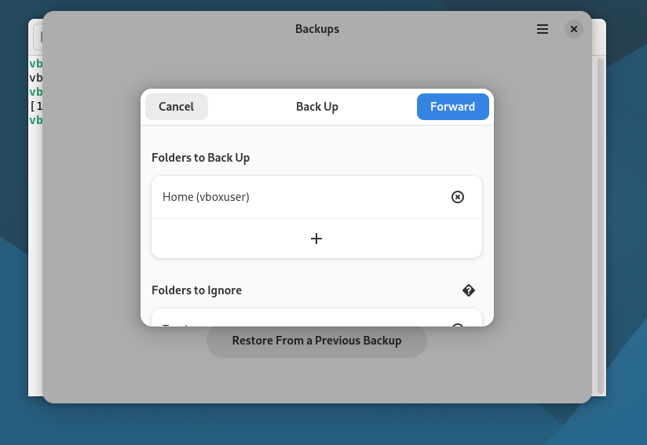
#17 – Kiválasszuk melyik mappát akarjuk backupolni
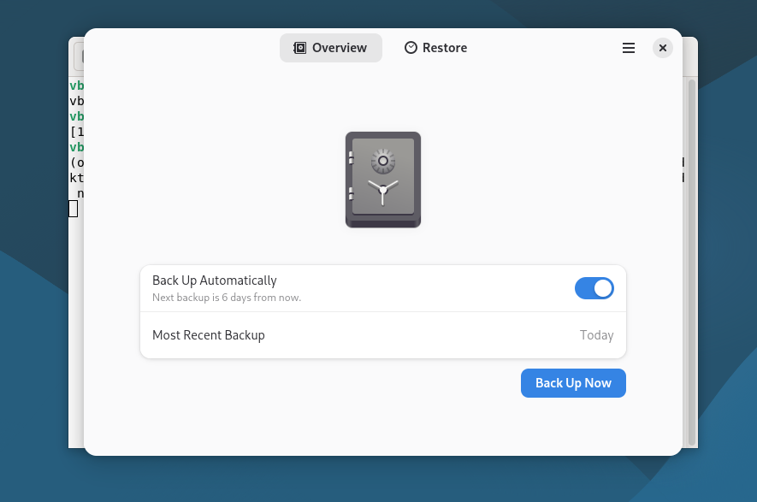
#18 – Kiválasszuk hogy automatikusan mentse

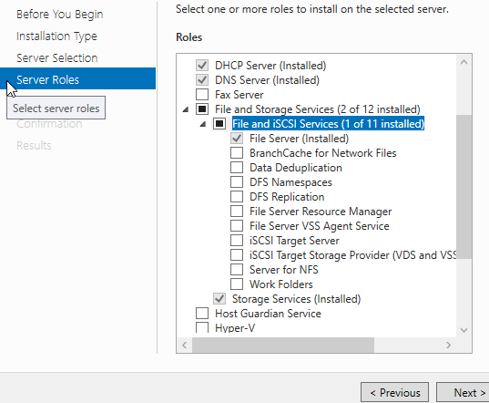
#19 – Fájl megosztás beállítása windows szerveren
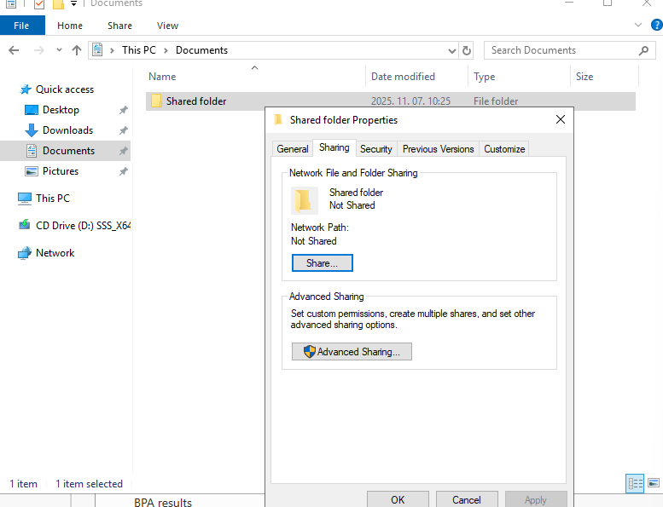
#20 - Mappa megosztása a PC-vel
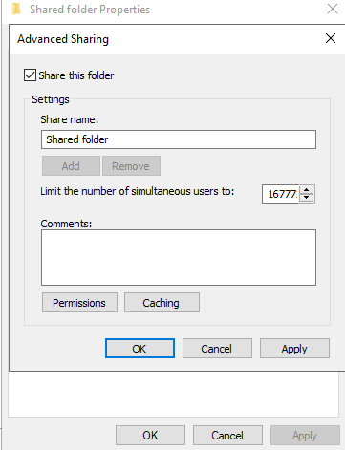
#21 – Mindenki megnézheti a PCn a mappát, kész.
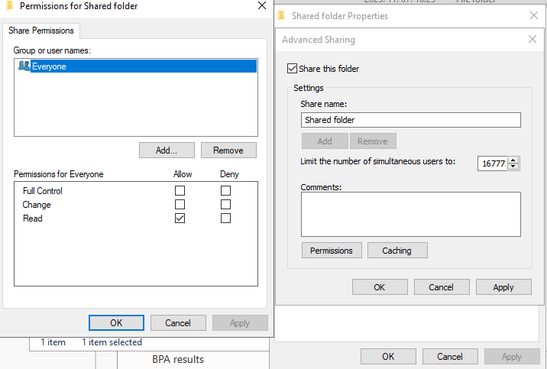
#22 – a Nyomtatószerver telepítése
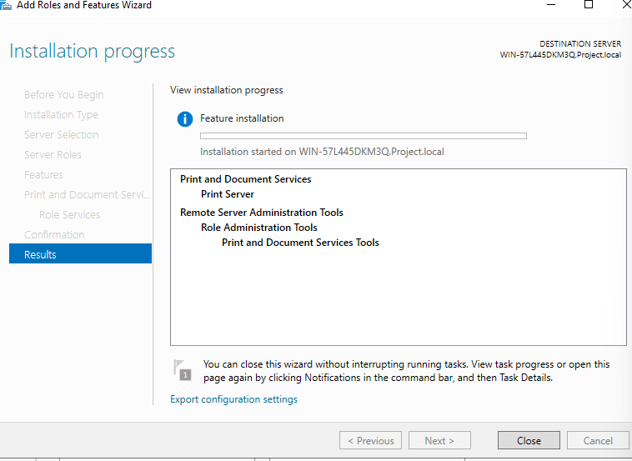
#23 – Nyomtató és megosztás beállítása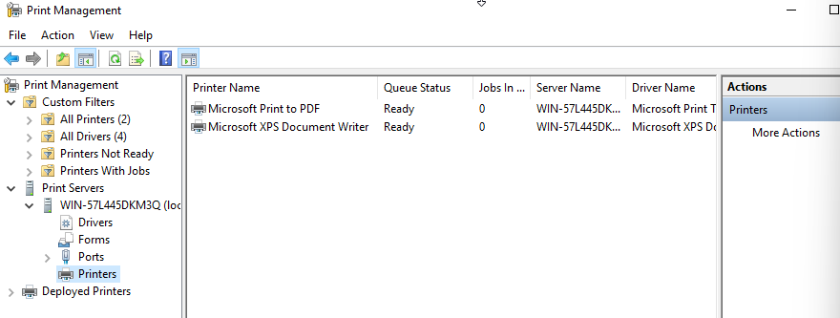
#24 – IP hozzáadása
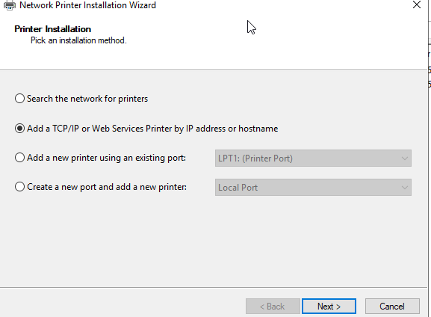
#25 – A nyomtató IP címének beállítása
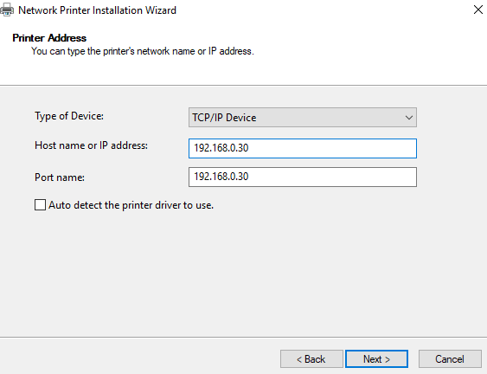
#26 – Kiválasszuk az eszköz típust
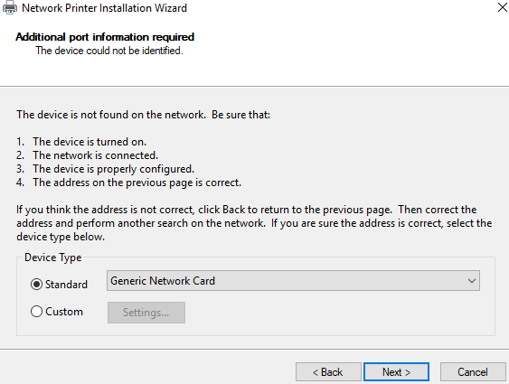
#27 – Új eszközt telepítünk fel.
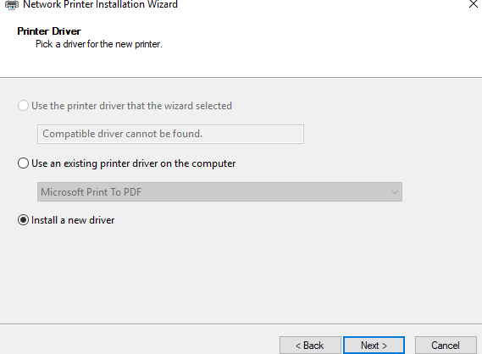
#28 – Kiválasszuk a Microsoft OpenXPS Class Drivert
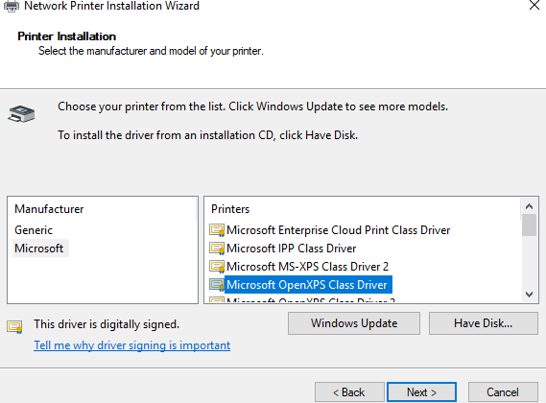
#29 – A neve beállítása
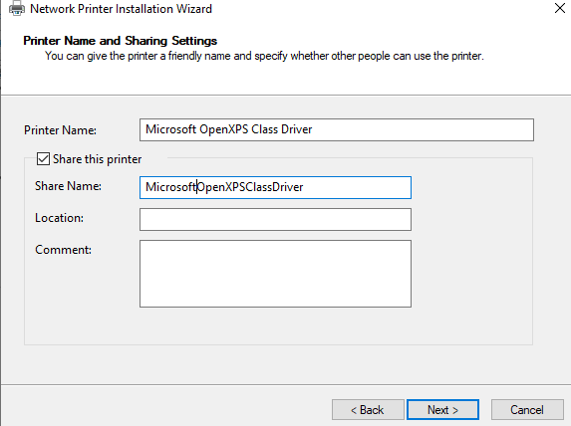
#30 – Itt az eszköz tulajdonságai
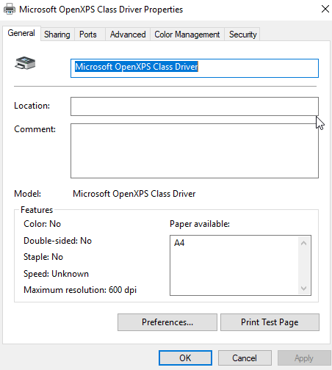
#31 – Bemegyünk a sharingbe hogy megosszuk. kész.
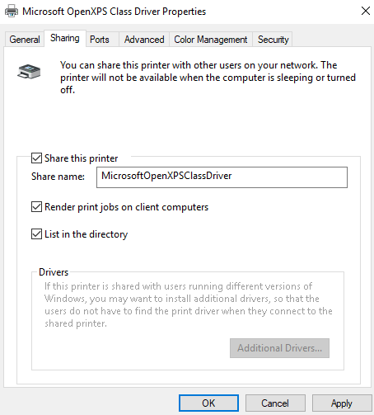
#32 – Letelepítettük a Webszervert
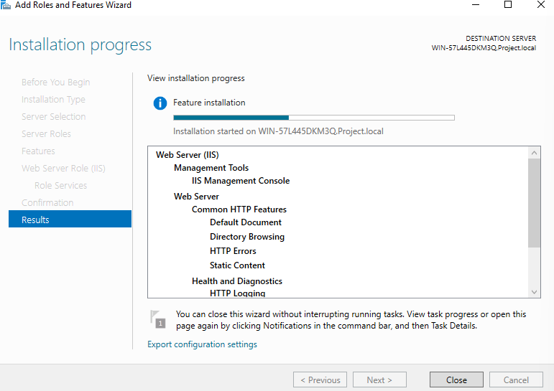
#33 – Belépünk a managerbe
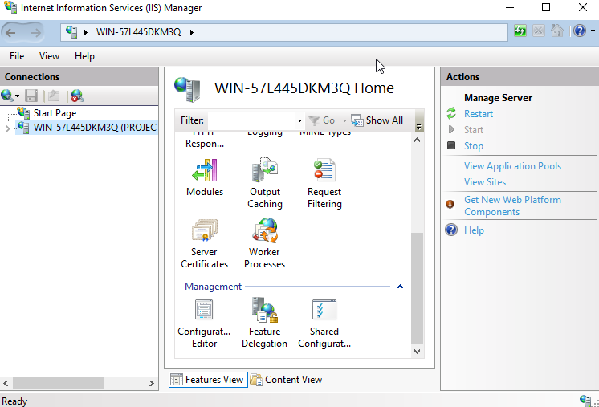
#34 – Bemegyünk a Certificatesbe
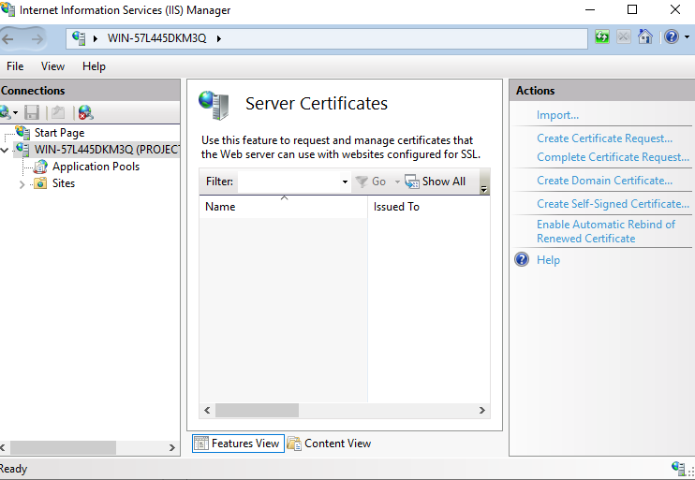
#35 – Beírjuk a nevét
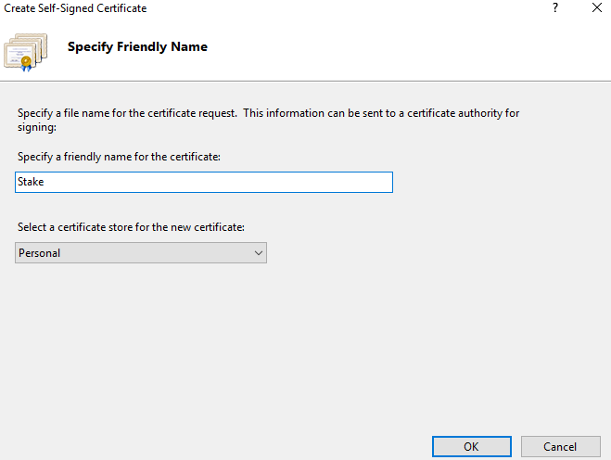
#36 – Leokézzuk és visszadob ide
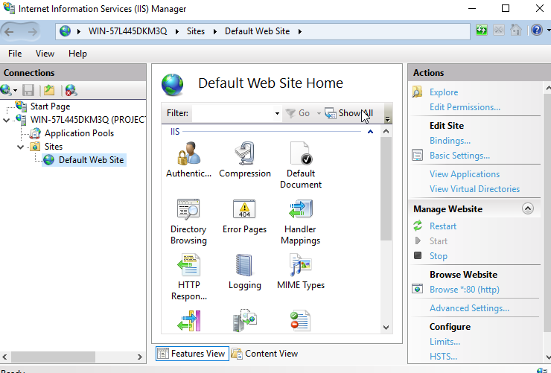
#37 – Beállitjuk a bindinget
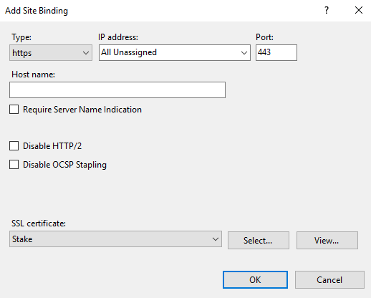
#38 – Működik a weboldal.
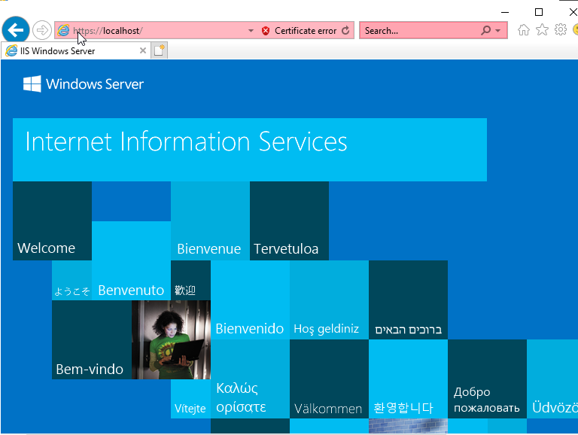
#39 – Kliens számítógépekre automatizált szoftvertelepítés
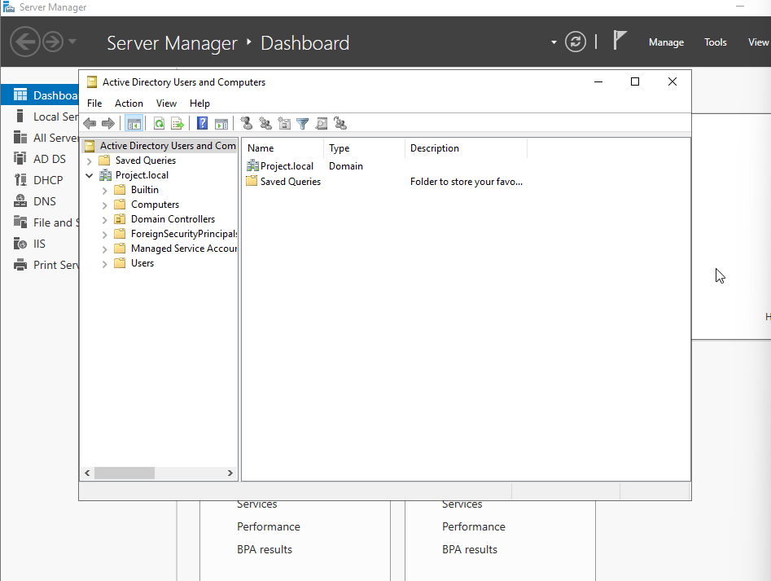
#40 – Beírjuk a nevét
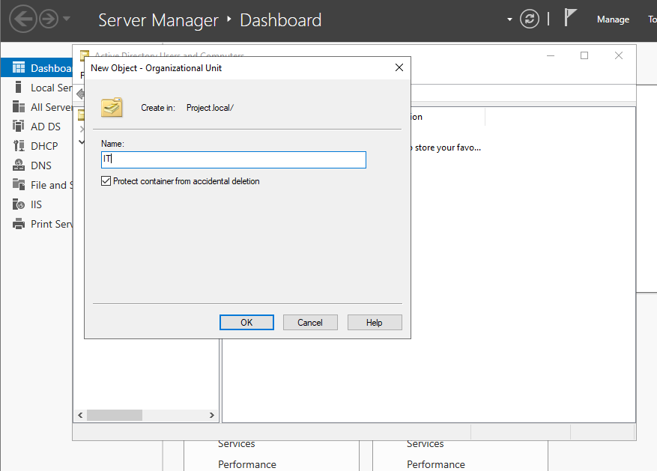
#41 – Beírjuk a user adatait amit hozzáadunk
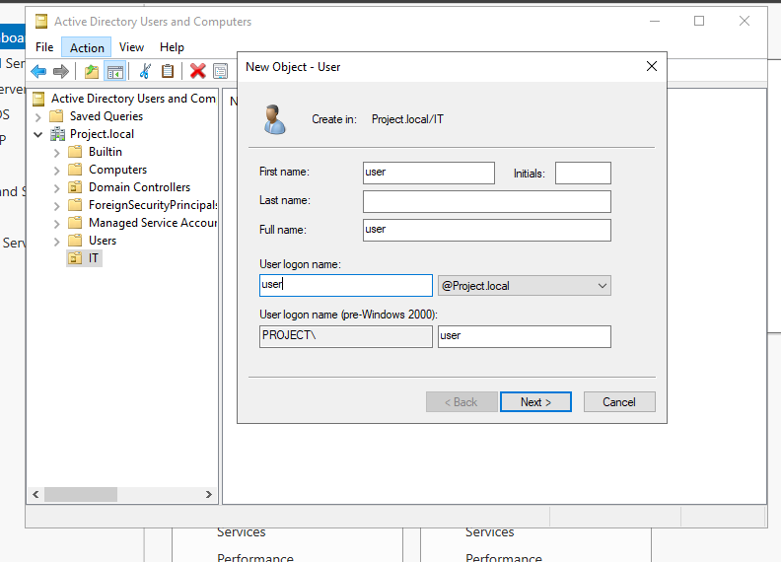
#42 – a jelszavat is beírjuk
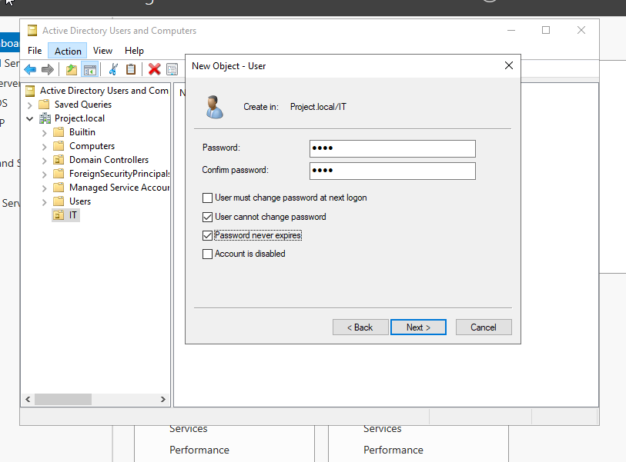

#43 – Itt a firefox setup amit megfogunk osztani
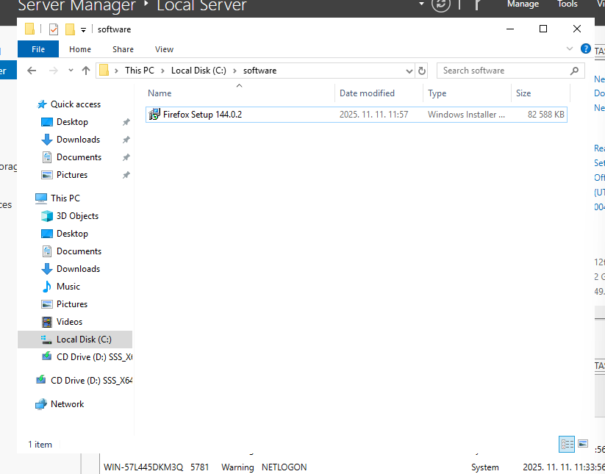
#44 – beállítjuk a mappát amibe van hogy mindenki láthassa
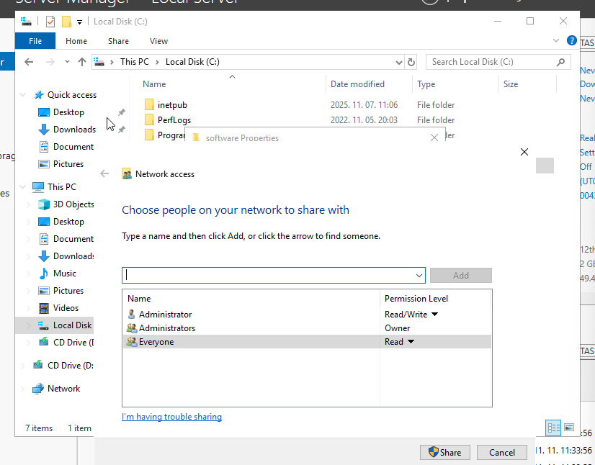

#45 – Megosztva a mappa
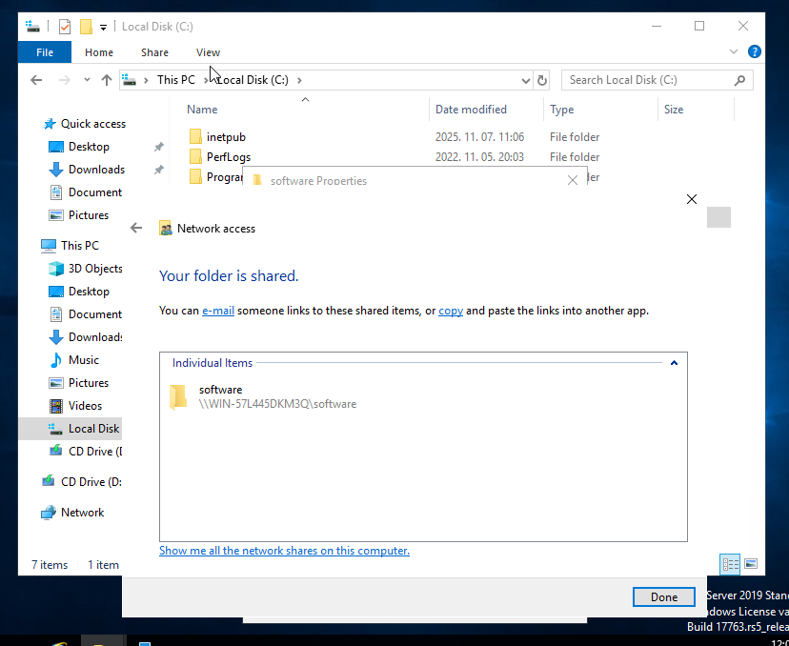
#46 – Kiválasztjuk a mappát
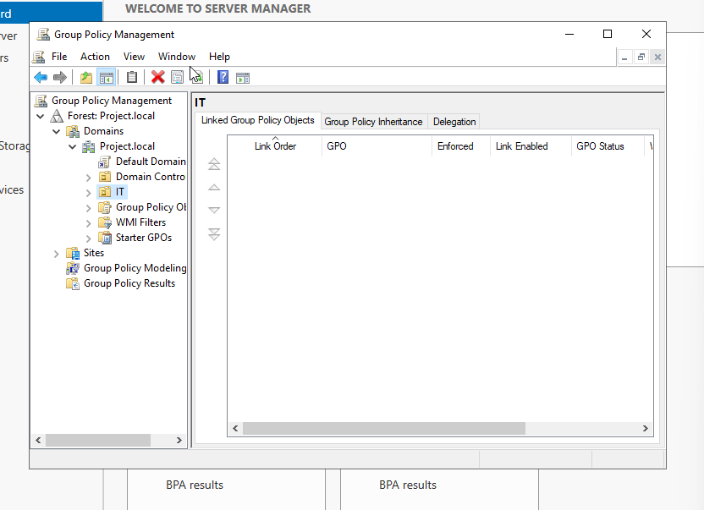

#47 – Bemegyünk ide
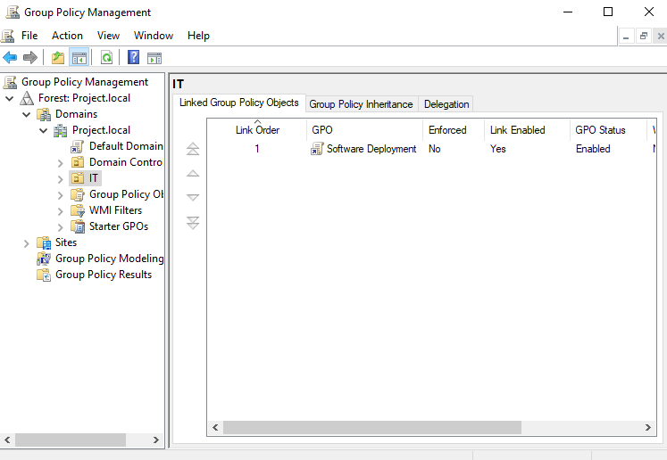
#48 – És kiválasztjuk a firefox setupot
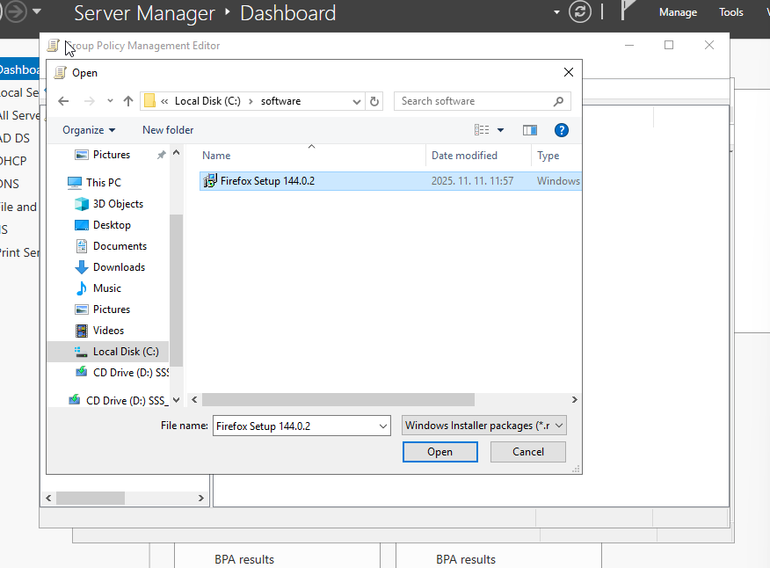

#49 - kiválasztottuk
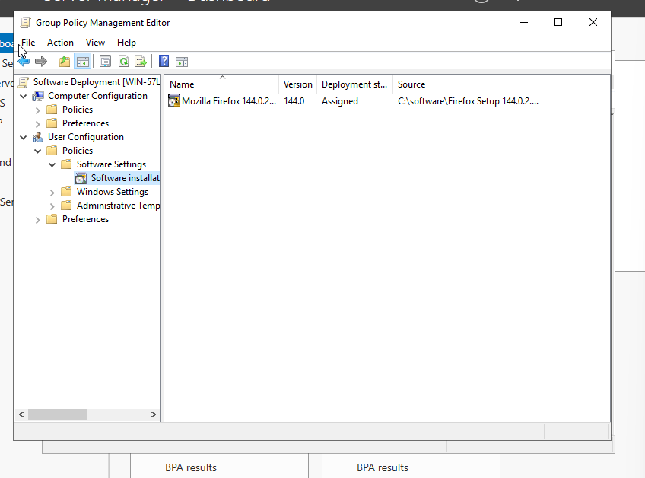
#50 – beállítsuk hogy letöltse belépésnél, kész
